Le son é (1) Jésus

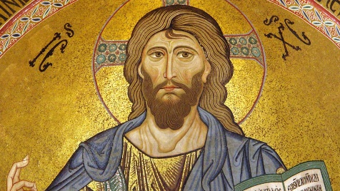
Jésus a visité une école.
Noé a réparé son arche.
Jérémie a joué dans le pré.

Jésus une école
Jérémie le pré
é é

Je lis des sons
bé – cé – fé – jé – pé – sé – ké – lé – né –té – vé –mé – zé – né –dé –ré – té- vé - ché –

Je lis des mots
Jésus - un vélo – un bébé – le café – du pâté – la télé - la fumée –
la cheminée - l’évangile – l’église – une armée – l’écriture – une étape – un dé –

Je lis des mots outils : dans – le

Je lis des phrases
Il a visité l’arche de Noé.
Il a réparé le vélo.
Il a joué avec le bébé.
Il a préparé le café.
Il a pêché et il a prié.
Il a étudié la bible.
Il est adoré.
Il est arrivé à l’église.
Il a donné son vélo.
Il a séparé Noé et Jérémie.
Il a allumé la télé.

Je lis des versets
Dieu nous a donné la vie éternelle. 1 Jean 5.11
Dieu a tant aimé le monde qu'il a donné son Fils unique. Jean 3.16

https://www.facebook.com/lireencaravane/

#lire, #gitans, #gens du voyage, #apprendre à lire, #alphabétisation, #lire en caravane, #sons, #helene33660, #lecture, #école

